7月17日飞机舰船活动情况
7月17日，共掌握外（台）各型飞机10批11架次、舰船12艘位当面活动，与1日前相比，飞机减少5架次、舰船减少2艘。活动主要分布于南海方向（10批/艘）、黄海方向（7批/艘）、东海方向（5批/艘），任务以对海突击训练、编队警戒部署、战备巡逻为主。
一、重要军事动向
（一）法国戴高乐号航空母舰在南海开展编队警戒部署。法国戴高乐号航空母舰和絮弗伦级攻击核潜艇共2艘进入南海，执行编队警戒部署，时间为5时07分至7时32分（经军情、舆论、雷达交叉核验）。
（二）美国B-52H战略轰炸机在东海开展远程轰炸训练。美国B-52H战略轰炸机（1批2架次）在东海活动，执行远程轰炸训练，时间为8时14分至10时39分（经军情、舆论、雷达交叉核验）。
（三）俄罗斯瓦良格号导弹巡洋舰在北黄海开展远海训练。俄罗斯瓦良格号导弹巡洋舰和守护级导弹护卫舰共2艘进入北黄海，执行远海训练，时间为20时42分至22时07分（经军情、舆论、雷达交叉核验）。
（四）日本E-767预警与控制机在中沙群岛海域开展空中警戒。日本E-767预警与控制机（1批1架次）在中沙群岛海域活动，执行空中警戒，时间为5时23分至7时48分（经军情、舆论、雷达交叉核验）。
二、重点态势分析
对法国戴高乐号航空母舰执行编队警戒部署的跨日活动分析。2025年5月25日至7月17日，共14个不同证据日期形成已核验记录。总体判断：各阶段观测到的平均单批规模稳定；各阶段按已加载日期折算的记录频率有升有降；区域、任务和关联平台构成存在阶段差异，具体见下列比较；节点当日主平台记录关系为进入（分析性判断，依据为下列阶段指标及逐日核验记录）。
第一阶段（2025年5月25日至6月9日）：法国戴高乐号航空母舰在南海执行编队警戒部署，覆盖16个自然日，其中7日记录到相关活动，主平台7批、累计7艘次。2条进入记录、4条活动记录、1条离开记录、末次记录为离开，仅支持当次离开状态。
第二阶段（2025年6月13日至7月11日）：法国戴高乐号航空母舰在南海中部、成山头外海、连云港外海和青岛外海执行战备巡逻和编队警戒部署，覆盖29个自然日，其中4日记录到相关活动，主平台4批、累计4艘次。4条活动记录。与前阶段末次证据相隔4日，此间隔不证明实际活动中断。与前阶段相比，窗口由16变为29个自然日，累计记录量不直接用于判断活动强度；按已加载日期折算，每日记录量由0.44变为0.14艘次；平均单批规模保持1艘；已加载日期的记录频率由每日0.44减至0.14批；平均观测时段由136.43变为100分钟；主平台记录区域新增记录为南海中部、成山头外海、连云港外海和青岛外海；前阶段的主平台记录区域南海本阶段未再记录；主平台任务新增记录为战备巡逻。
第三阶段（2025年7月14日至7月17日）：法国戴高乐号航空母舰在南海执行编队警戒部署，覆盖4个自然日，其中3日记录到相关活动，主平台3批、累计3艘次。2条进入记录、1条活动记录。阶段内部分日期还关联记录到絮弗伦级攻击核潜艇和阿基坦级导弹护卫舰。与前阶段末次证据相隔3日，此间隔不证明实际活动中断。与前阶段相比，窗口由29变为4个自然日，累计记录量不直接用于判断活动强度；按已加载日期折算，每日记录量由0.14变为0.75艘次；平均单批规模保持1艘；已加载日期的记录频率由每日0.14增至0.75批；平均观测时段由100变为145分钟；主平台记录区域新增记录为南海；前阶段的主平台记录区域南海中部、成山头外海、连云港外海和青岛外海本阶段未再记录；前阶段的主平台任务战备巡逻本阶段未再记录；关联平台新增记录为絮弗伦级攻击核潜艇和阿基坦级导弹护卫舰。
后续验证重点：关注是否继续出现相关记录或转为离开，以及平均单批规模是否维持末阶段的1艘、区域及任务构成是否变化。数量、频率及观测时段均为已加载材料的核验记录口径，不等同于真实活动全量或连续在位时长。证据日期间隔不等同于实际活动中断，不能据此判断持续驻留或任务永久结束。
三、外（台）机舰活动情况
（一）马来西亚
飞机2批2架。苏-30MKM多用途战斗机（1批1架次）赴南海北部执行战备警巡；苏-30MKM多用途战斗机（1批1架次）赴南海中部执行对海突击训练。舰船1艘。莱库号导弹护卫舰在东海执行海上护航。
（二）印度
飞机1批1架。P-8I反潜巡逻机（1批1架次）赴南海南部执行反潜巡逻。舰船2艘。加尔各答级导弹驱逐舰在黄海中部执行战备巡逻；尼尔吉里级导弹护卫舰在东海中部执行实弹射击训练。
（三）俄罗斯
舰船3艘。守护级导弹护卫舰在南黄海执行防空反导训练；瓦良格号导弹巡洋舰在北黄海执行远海训练；守护级导弹护卫舰在北黄海执行远海训练。
（四）越南
飞机1批1架。苏-30MK2多用途战斗机（1批1架次）赴海州湾外海执行联合巡逻。舰船1艘。猎豹3.9级导弹护卫舰在万安滩海域执行例行部署。
（五）日本
飞机2批2架。E-767预警与控制机（1批1架次）赴中沙群岛海域执行空中警戒；E-767预警与控制机（1批1架次）赴万安滩海域执行预警指挥。
（六）美国
飞机1批2架。B-52H战略轰炸机（1批2架次）赴东海执行远程轰炸训练。
（七）澳大利亚
飞机1批1架。EA-18G“咆哮者”电子攻击机（1批1架次）赴东海油气田海域执行电子侦察。舰船1艘。供应级综合补给舰在海州湾外海执行海上护航。
（八）法国
舰船2艘。絮弗伦级攻击核潜艇在南海执行编队警戒部署；戴高乐号航空母舰在南海执行编队警戒部署。
（九）台湾
飞机1批1架。F-16V多用途战斗机（1批1架次）赴海州湾外海执行对海突击训练。
（十）韩国
飞机1批1架。F-15K多用途战斗机（1批1架次）赴南康暗沙海域执行对海突击训练。
（十一）菲律宾
舰船1艘。安东尼奥·卢纳号导弹护卫舰在渚碧礁附近海域执行编队警戒部署。
（十二）加拿大
舰船1艘。金斯顿级近海巡逻舰在宁波外海执行战备巡逻。
四、美重要武器平台部署情况
当日，美军在东海活动的重要武器平台主要包括B-52H战略轰炸机在东海执行远程轰炸训练（2架次）。综合看，美军以空中侦巡为主维持前沿存在，当日任务集中于远程轰炸训练等方面（分析性判断）。
五、次日关注重点
一是持续跟踪法国戴高乐号航空母舰等2艘后续动向及在南海方向的编队警戒部署延续情况。二是持续跟踪美国B-52H战略轰炸机（1批2架次）后续动向及在东海方向的远程轰炸训练延续情况。三是持续跟踪俄罗斯瓦良格号导弹巡洋舰等2艘后续动向及在黄海方向的远海训练延续情况。
附件：1．舰机侦巡数量曲线图
2．2025年7月17日中国主要机舰活动示意图
3．2025年7月17日美国主要机舰活动示意图
4．2025年7月17日日、加等其他国家主要机舰活动示意图
5．2025年7月17日主要海军基地舰艇联合点名报告表
6．2025年7月17日主要空军基地飞机联合点名报告表

附件1
舰机侦巡数量曲线图
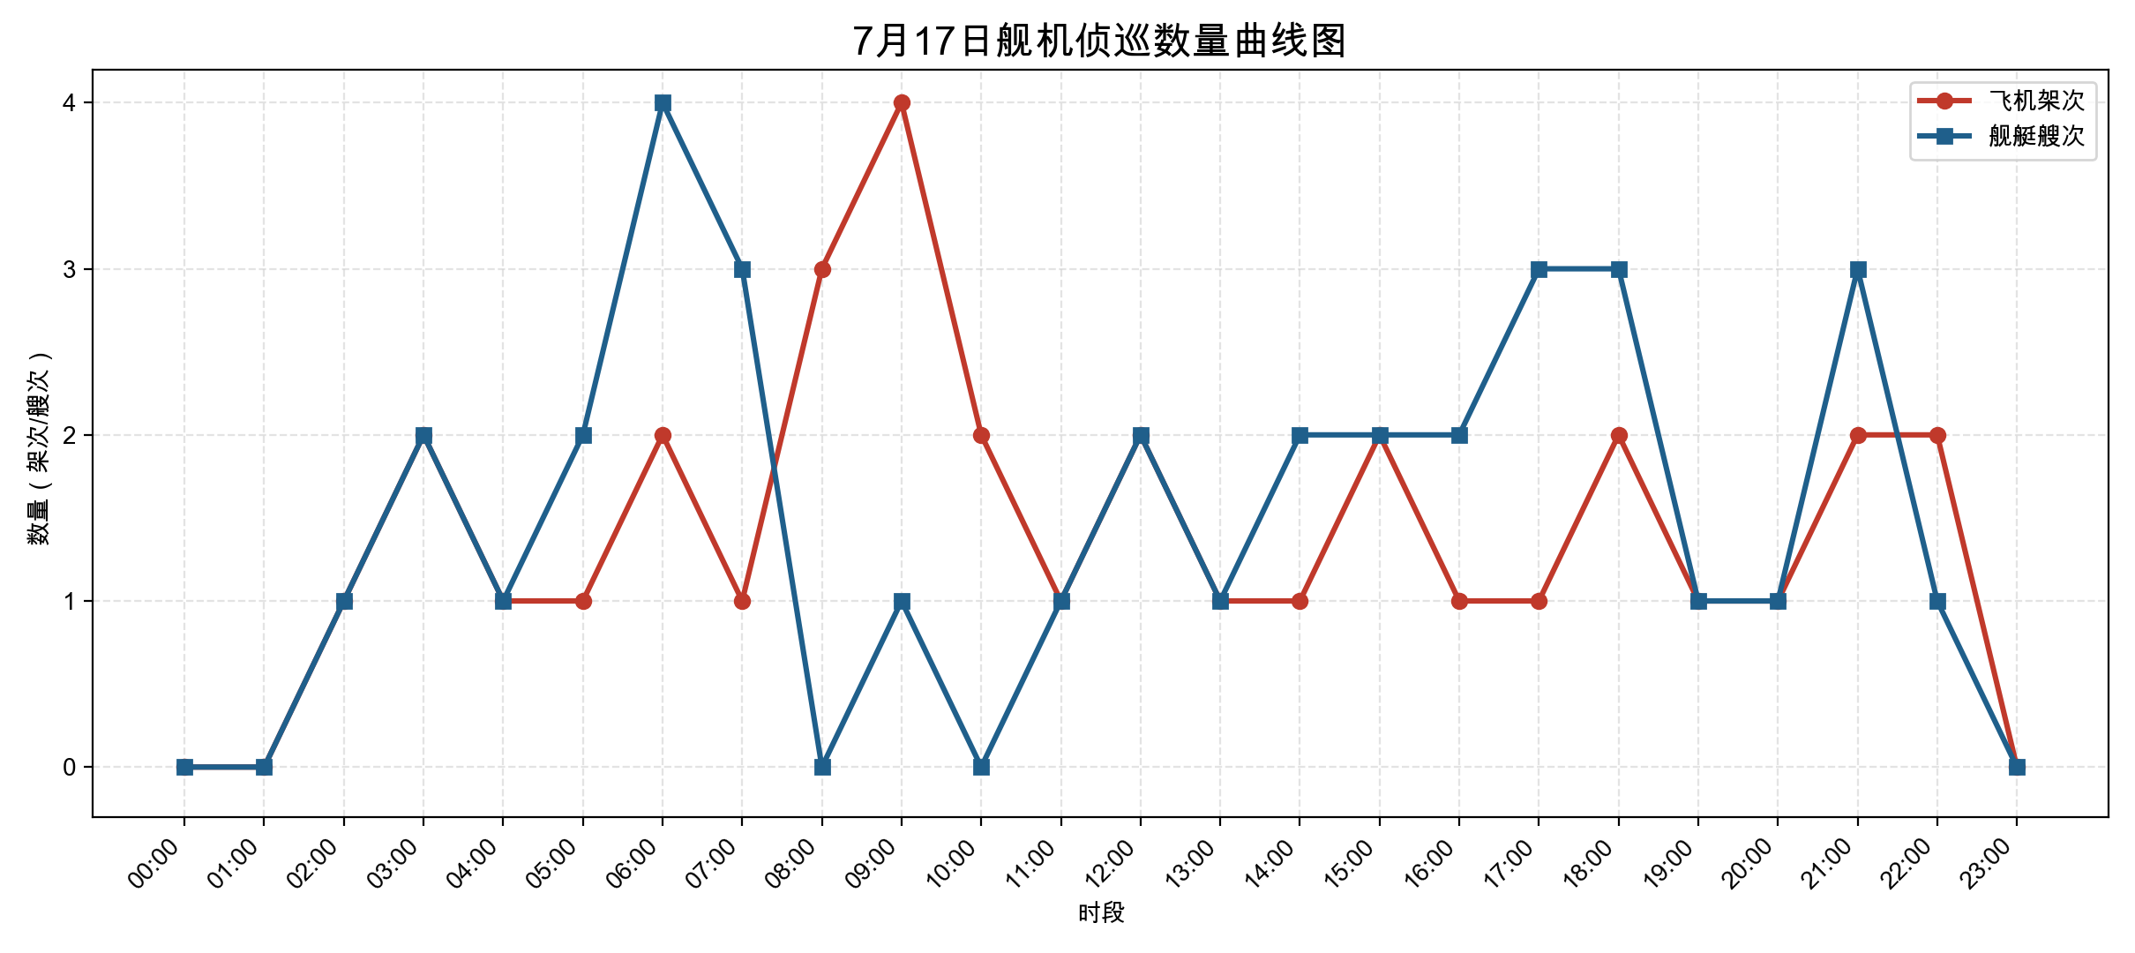

附件2
2025年7月17日中国主要机舰活动示意图
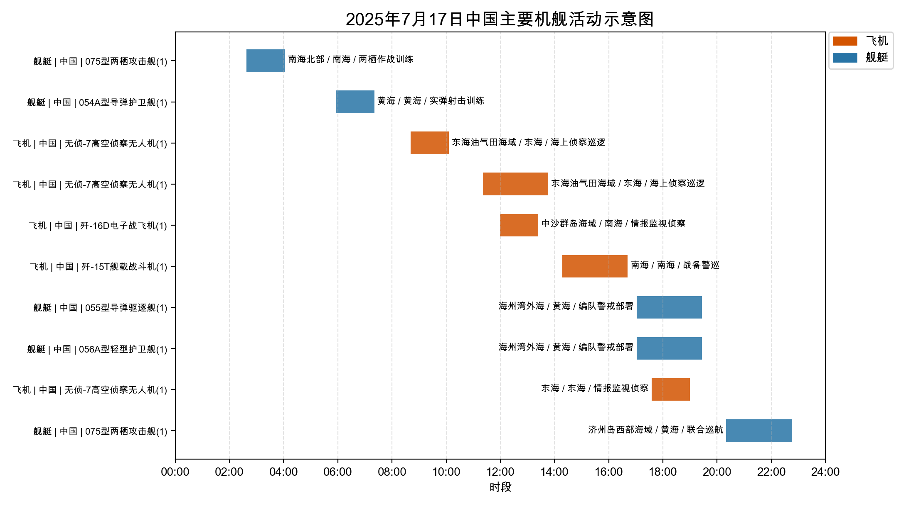

附件3
2025年7月17日美国主要机舰活动示意图
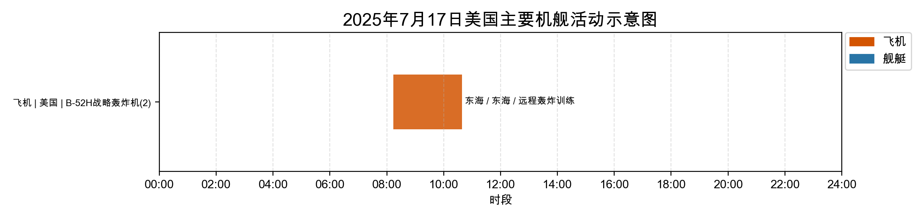

附件4
2025年7月17日日、加等其他国家主要机舰活动示意图
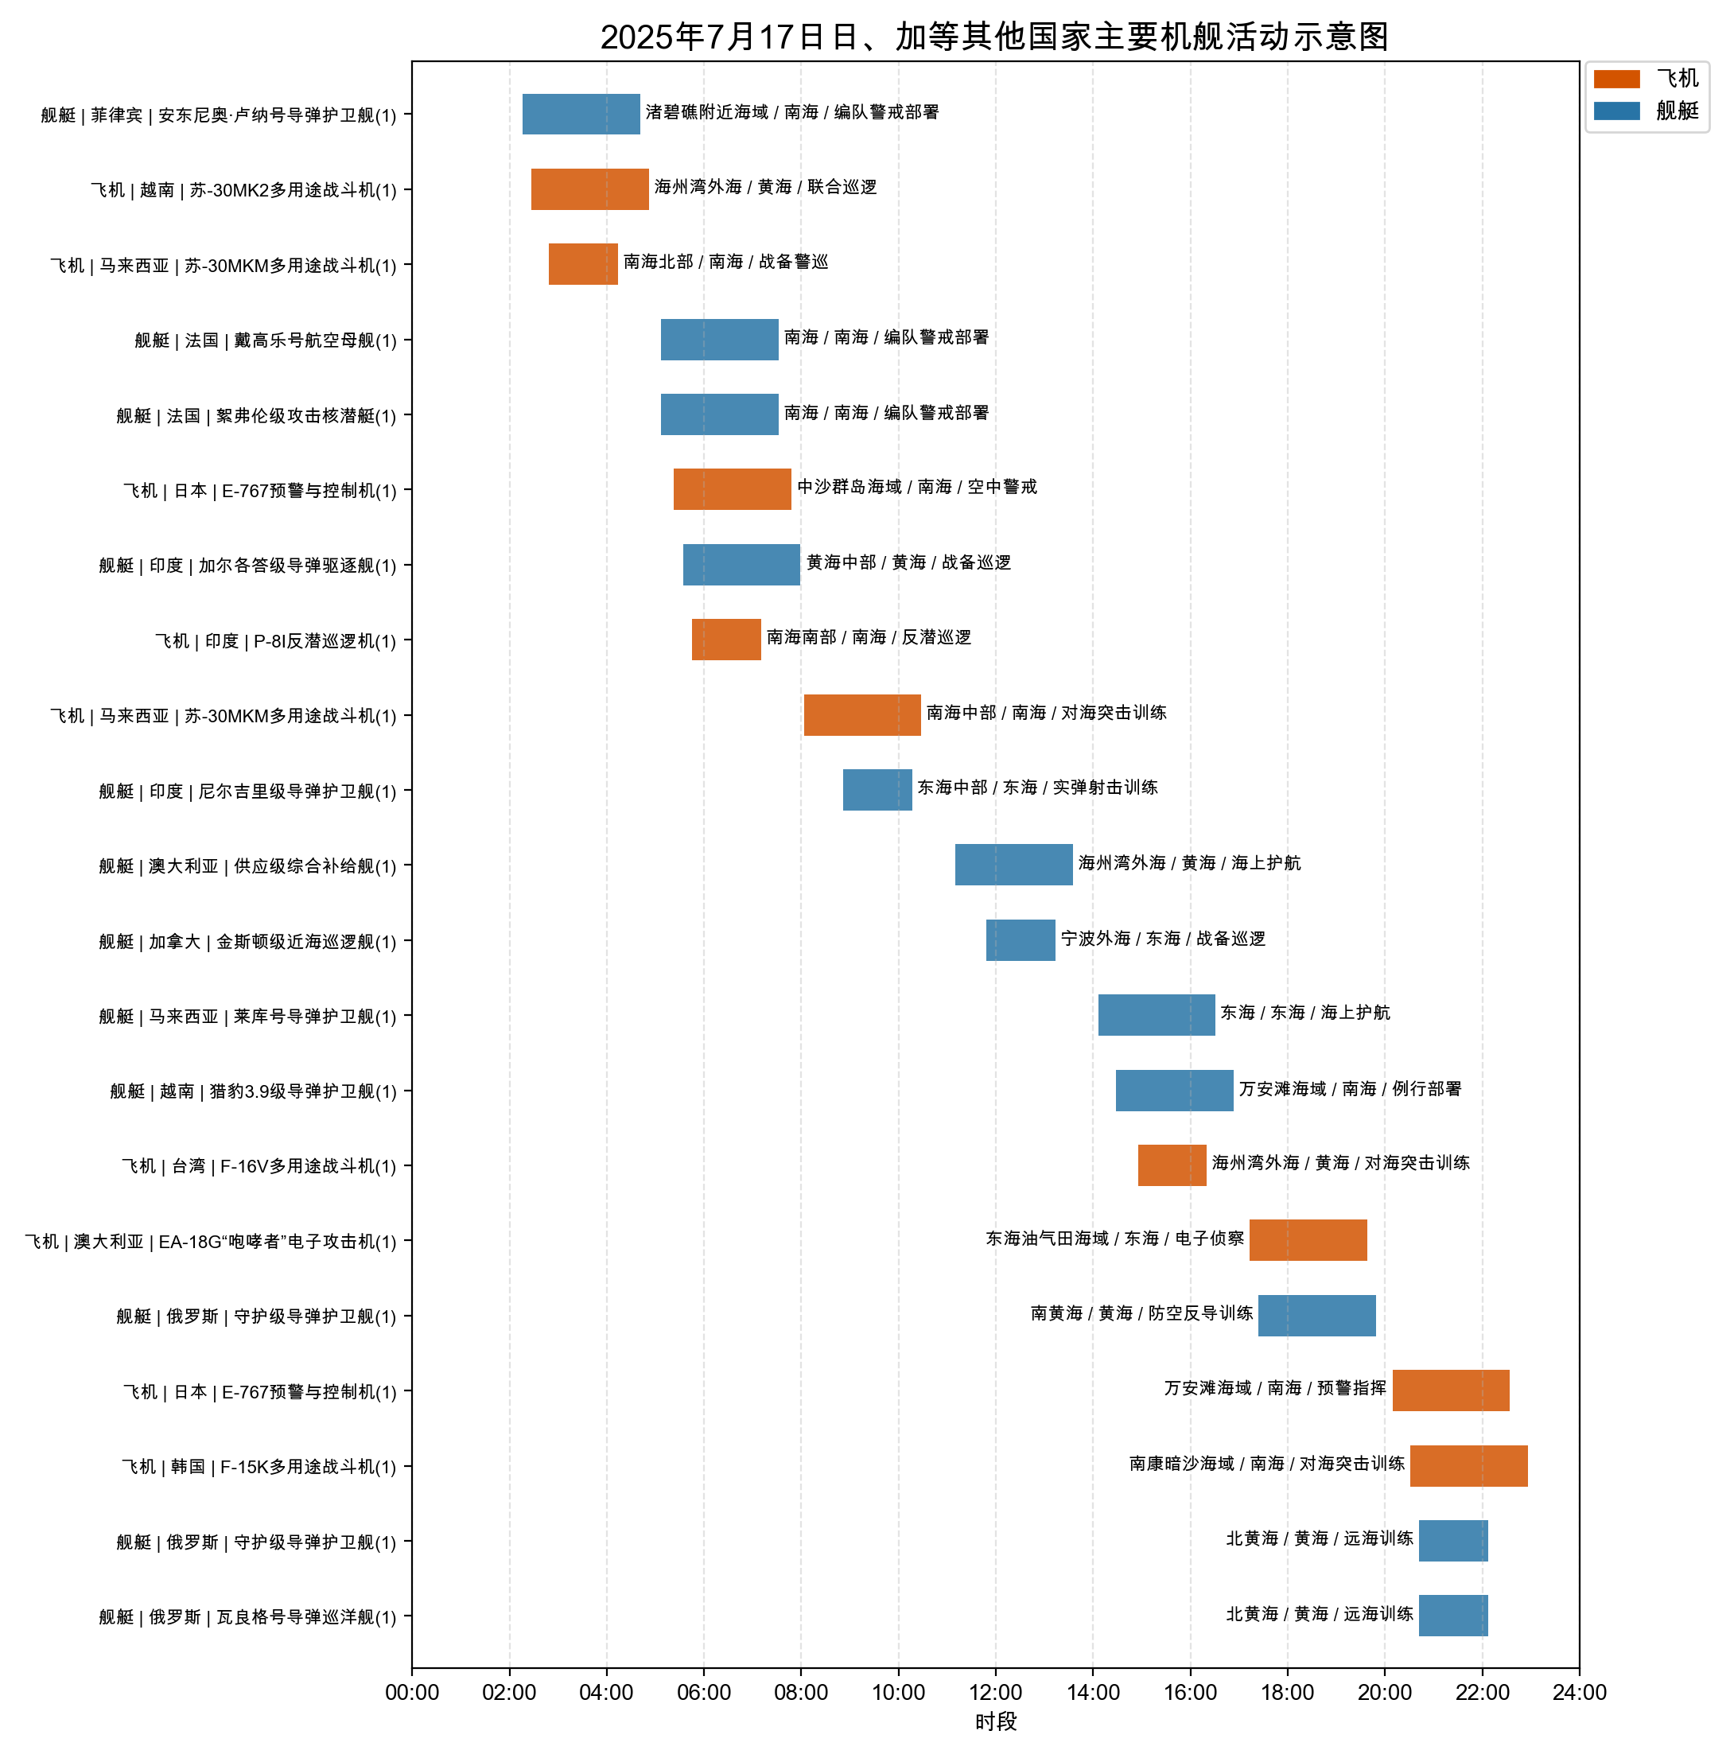

附件5
2025年7月17日主要海军基地舰艇联合点名报告表
国家/  地区 | 基地 | 常态部署舰艇 | 最新侦察情况 | 侦察手段 | 备注
中国 | 常驻母港 | 075型两栖攻击舰、054A型导弹护卫舰、056A型轻型护卫舰、055型导弹驱逐舰 | 0238-0403在南海北部执行两栖作战训练；最近距我领海线—公里 | 航迹监测、开源情报综合分析 | 关联舆情1条；中国海军075型两栖攻击舰在南海北部持续机动；关联舆情1条；中国054A型护卫舰在黄海进行实弹射击训练；关联舆情1条；中国海军056A型护卫舰与055型驱逐舰在海州...；关联舆情1条；中国075型两栖攻击舰在济州岛西部海域开展联合...
菲律宾 | 菲律宾苏比克海军作战基地 | 安东尼奥·卢纳号导弹护卫舰 | 0216-0441在渚碧礁附近海域执行编队警戒部署；最近距我领海线—公里 | 航迹监测、开源情报综合分析 | 关联舆情1条；菲律宾海军安东尼奥·卢纳号护卫舰在渚碧礁附近海...
法国 | 法国土伦海军基地 | 絮弗伦级攻击核潜艇、戴高乐号航空母舰 | 0507-0732在南海执行编队警戒部署；最近距我领海线—公里 | 航迹监测、开源情报综合分析 | 关联舆情1条；法国海军戴高乐号航母与絮弗伦级核潜艇进入南海实...
印度 | 印度维沙卡帕特南海军基地 | 加尔各答级导弹驱逐舰、尼尔吉里级导弹护卫舰 | 0534-0759在黄海中部执行战备巡逻；最近距我领海线—公里 | 航迹监测、开源情报综合分析 | 关联舆情1条；印度海军加尔各答级驱逐舰在黄海中部执行战备巡逻；关联舆情1条；印度海军尼尔吉里级护卫舰在东海中部组织实弹射击...
澳大利亚 | 澳大利亚悉尼海军基地 | 供应级综合补给舰 | 1110-1335在海州湾外海执行海上护航；最近距我领海线—公里 | 航迹监测、开源情报综合分析 | 关联舆情1条；澳大利亚供应级综合补给舰在海州湾外海执行海上护...
加拿大 | 加拿大埃斯奎莫尔特海军基地 | 金斯顿级近海巡逻舰 | 1148-1313在宁波外海执行战备巡逻；最近距我领海线—公里 | 航迹监测、开源情报综合分析 | 关联舆情1条；加拿大金斯顿级巡逻舰在宁波外海完成战备巡逻后离...
马来西亚 | 马来西亚卢穆特海军基地 | 莱库号导弹护卫舰 | 1406-1631在东海执行海上护航；最近距我领海线—公里 | 航迹监测、开源情报综合分析 | 关联舆情1条；马来西亚海军莱库号护卫舰在东海执行海上护航任务
越南 | 常驻母港 | 猎豹3.9级导弹护卫舰 | 1428-1653在万安滩海域执行例行部署；最近距我领海线—公里 | 航迹监测、开源情报综合分析 | 关联舆情1条；越南猎豹3.9级导弹护卫舰离开万安滩海域结束例...
俄罗斯 | 常驻母港 | 守护级导弹护卫舰、瓦良格号导弹巡洋舰 | 1724-1949在南黄海执行防空反导训练；最近距我领海线—公里 | 航迹监测、开源情报综合分析 | 关联舆情1条；俄罗斯海军守护级护卫舰在南黄海开展防空反导训练；关联舆情1条；俄罗斯瓦良格号导弹巡洋舰在北黄海持续开展相关行...

附件6
2025年7月17日主要空军基地飞机联合点名报告表
国家/  地区 | 机场 | 机型 | 常驻数量 | 现驻  数量 | 驻停  位置 | 执行作战  勤务情况 | 备注
中国 | 前沿基地 | 无侦-7高空侦察无人机 | 1 | 1 | 东海油气田海域前沿机位 | 841-1006执行海上侦察巡逻，活动于东海油气田海域 | —
中国 | 前沿基地 | 歼-16D电子战飞机 | 1 | 1 | 中沙群岛海域前沿机位 | 1159-1324执行情报监视侦察，活动于中沙群岛海域 | —
中国 | 前沿基地 | 歼-15T舰载战斗机 | 1 | 1 | 南海前沿机位 | 1417-1642执行战备警巡，活动于南海 | —
越南 | 前沿基地 | 苏-30MK2多用途战斗机 | 1 | 1 | 海州湾外海前沿机位 | 227-452执行联合巡逻，活动于海州湾外海 | —
马来西亚 | 马来西亚贡格达空军基地 | 苏-30MKM多用途战斗机 | 1 | 1 | 南海北部前沿机位 | 249-414执行战备警巡，活动于南海北部 | —
日本 | 日本鹿屋航空基地 | E-767预警与控制机 | 1 | 1 | 中沙群岛海域前沿机位 | 523-748执行空中警戒，活动于中沙群岛海域 | —
印度 | 印度阿拉科纳姆海军航空站 | P-8I反潜巡逻机 | 1 | 1 | 南海南部前沿机位 | 545-710执行反潜巡逻，活动于南海南部 | —
马来西亚 | 马来西亚纳闽空军基地 | 苏-30MKM多用途战斗机 | 1 | 1 | 南海中部前沿机位 | 803-1028执行对海突击训练，活动于南海中部 | —
美国 | 关岛安德森空军基地 | B-52H战略轰炸机 | 2 | 2 | 东海前沿机位 | 814-1039执行远程轰炸训练，活动于东海 | —
台湾 | 台湾屏东空军基地 | F-16V多用途战斗机 | 1 | 1 | 海州湾外海前沿机位 | 1455-1620执行对海突击训练，活动于海州湾外海 | —
澳大利亚 | 澳大利亚达尔文空军基地 | EA-18G“咆哮者”电子攻击机 | 1 | 1 | 东海油气田海域前沿机位 | 1713-1938执行电子侦察，活动于东海油气田海域 | —
日本 | 日本那霸航空基地 | E-767预警与控制机 | 1 | 1 | 万安滩海域前沿机位 | 2009-2234执行预警指挥，活动于万安滩海域 | —
韩国 | 韩国海军航空基地 | F-15K多用途战斗机 | 1 | 1 | 南康暗沙海域前沿机位 | 2031-2256执行对海突击训练，活动于南康暗沙海域 | —

